Sciences expérimentales et technologie Fonctions de respiration  Situation proposée : Comment l’oxygène est-il transporté ? | Séance 6  (1h30 heure)
 | CM2
Objectifs visés
- Faire émerger les représentations sur le fonctionnement de la circulation sanguine.
- Découvrir la circulation sanguine et le rôle du cœur.
- Établir un modèle cohérent du trajet de l'air et du sang dans le corps.

Acquisitions
- Savoir se servir des échanges verbaux : exposer son point de vue, prendre en compte celui des autres, questionner l’adulte ou les autres élèves
- Formuler par écrit ses conceptions et observations intégrant dessins ou schémas
Matériel :
- Cahier d’expériences, feuilles vierges
Démarche :

Temps 1 : Emergence des conceptions
- Suite aux travaux déjà conduits et aux précédentes acquisitions sur les échanges gazeux, individuellement, demander aux élèves compléter la silhouette d’homme et d’indiquer sur celle-ci le sens de circulation du sang et d’expliquer comment il est mis en mouvement.
(Doc / Silhouette d’homme). Faire référence à la vidéo sur les échanges gazeux de la séance 4.
L’enseignant interroge les élèves à propos de la manière de différencier les gaz présents dans le sang, qui avait été évoqué à la séance précédente.
→ On pourra utiliser deux couleurs différentes.
- Par groupes, confronter les productions et réaliser un schéma de synthèse sur une grande feuille (pour être présentée à la classe).
- Collectivement, présenter les différentes productions, argumenter et débattre.
- Faire constater les points de désaccord et formuler des questions.
- Sélectionner quelques questions essentielles qui seront traitées par la suite.
- Réaliser le bilan de la séance.

Recommandations pour l’enseignant :
  - Veiller à ce que tous les élèves s’expriment.
  - Conserver les représentations initiales dans le cahier d’expériences

Temps 2 : Découvrir le transport de l’oxygène dans le sang

Revoir la vidéo de Canopé sur la respiration et questionner à partir d’images :

Quelles sont les trois parties dans lesquelles l’air inspiré circule pour pénétrer tout au fond des poumons ?

Qu’est-ce qu’une alvéole pulmonaire ? Que se passe-t-il au niveau des alvéoles ?

Rédige un court texte pour expliquer.

Les alvéoles pulmonaires sont des sortes de sacs qui se trouvent aux extrémités des bronchioles. C’est là que se passent les échanges gazeux : l’oxygène arrive avec l’inspiration et passe dans le sang ; le CO2 revient dans les alvéoles pour être expulsé par l’expiration. On représente en rouge les vaisseaux chargés d’oxygène (le sang « propre ») et en bleu celui chargé de CO2 (le sang « sale »).

Observer cette image et questionner :

Expliquer la couleur des veines.
Quelle différence entre le « sang rouge » et le « sang bleu » ? Pourquoi ?

Le sang rouge circule dans les artères, il est chargé en dioxygène ; le sang bleu circule dans les veines, il est chargé en CO2. Le sang rouge est « neuf » : il a reçu le dioxygène de la respiration. Le sang bleu a circulé dans l’organisme, il a reçu du dioxyde de carbone produit par le fonctionnement des cellules et qui doit être évacué par l’expiration.

Compléter avec les élèves la fiche « Comment circule le sang dans mon corps ? » et rédiger une trace écrite .
Trace écrite :
Pour que le sang circule, il faut qu'il soit poussé : c'est le rôle du coeur qui fonctionne comme une pompe et chasse le sang dans les artères.
C'est un muscle creux, gros comme le poing. Il bat 100 000 fois par jour.
Il est séparé en deux parties qui ne communiquent pas entre elles :
Le coeur droit (sang bleu) expulse le sang chargé en gaz carbonique vers les poumons où il s'oxygène.
Le coeur gauche (sang rouge) expulse le sang oxygéné dans tout le corps.

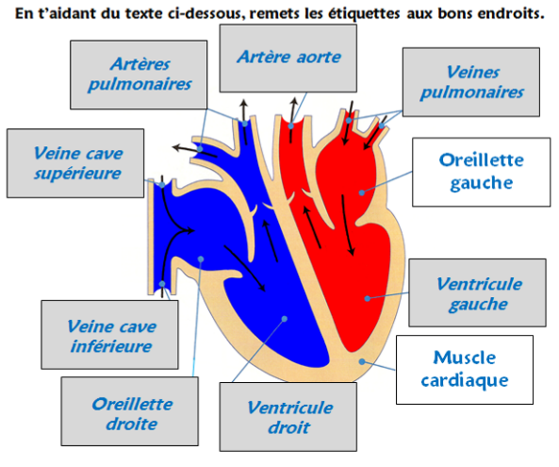

Les vaisseaux sanguins
L'appareil circulatoire est formé de deux types de vaisseaux sanguins.
Les artères partent du coeur et emmènent le sang dans tout le corps (dans la tête comme dans les organes).
Les veines au contraire, ramènent le sang au coeur.
La taille des vaisseaux sanguins varie de la taille de ton petit doigt à celle d'un cheveu (entre les deux, tous les diamètres sont possibles).
Attention, contrairement à une idée reçue, les artères ne transportent pas uniquement que du sang riche en oxygène (sang rouge) et les veines ne transportent pas que du sang riche en gaz carbonique (sang bleu).

C'est le sens de circulation du sang qui fait la différence entre une artère et une veine !

Dans la réalité, le sang bleu n'existe pas, il est simplement rouge foncé (pauvre en oxygène) : le rouge et le bleu sont des codes pour les schémas !

Possibilité de regarder la vidéo « C’est pas sorcier : Histoire de cœur » .

https://www.youtube.com/watch?v=s7SuTXiGupQ

